Сирень победы в Новомосковске
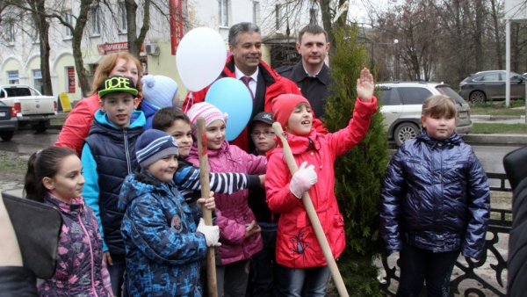

В преддверии празднования 70-летия Победы в Великой Отечественной войне активисты и волонтеры многих муниципальных, общественных и других организаций приняли участие во всероссийской акции «Сирень победы». В рамках этого мероприятия в апреле - мае на территории муниципального образования город Новомосковск были посажены сотни сортовых саженцев сирени.

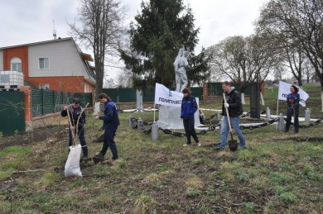
Участие в этом мероприятии приняли также сотрудники медицинских учреждений, педагоги, учащиеся школ и студенты, сотрудники промышленных предприятий.

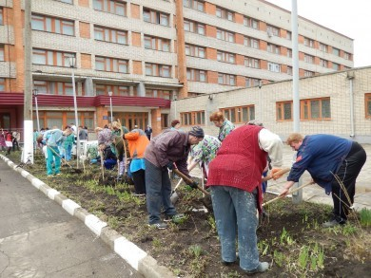

В акции самое активное участие приняли волонтёры мотоклубов «Ночные волки Новомосковск» и «Русские мотоциклисты», члены Пушкинского общества, волонтёры НИ РХТУ им. Д.И.Менделеева, СТЭМ-шоу «Спасибо», штаба «Лидер» детской общественной организации Новомосковска «ДОН», патриотической организации «Георгиевцы», ассоциации многодетных семей и другие.
